**CD17** *Scheda creata il 7 novembre 2023*

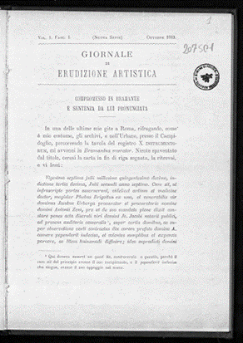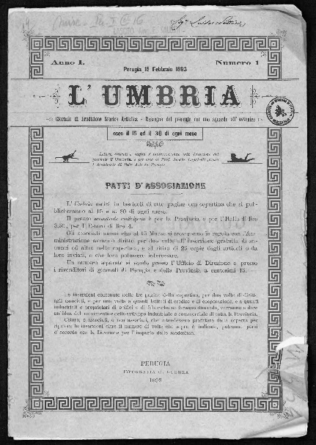

**Descrizione storico-bibliografica**

**\*Giornale di erudizione artistica** / pubblicato a cura della R. Commissione conservatrice di belle arti nella provincia dell'Umbria. - Vol. 1, fasc. 1 (gennaio 1872)-vol. 6, fasc. 11-12 (nov.-dic. 1877); nuova serie, vol. 1, fasc. 1 (ott. 1883)-vol. 1, fasc. 3 (dic. 1884); n. 1 (gennaio 1886). - Perugia : Tipo-litografia G. Boncompagni, 1872-1886. - 9 volumi ; 27 cm. ((Mensile. – Dal 1883: per cura del prof. Adamo Rossi. – Dal 1883 editore: Città di Castello : S. Lapi tipografo editore. – Dal 1883: 29 cm. - Non pubblicato nel 1885. – Spoglio del periodico a: <https://www.google.com/url?sa=t&rct=j&q=&esrc=s&source=web&cd=&ved=2ahUKEwi-m_XA1rGCAxVuR_EDHZkpAngQFnoECCEQAQ&url=https%3A%2F%2Fsabu.cultura.gov.it%2Ffileadmin%2Frisorse%2FPDF_BIBLIOTECA_E_MODULISTICA%2Fstoria_locale_perugia_con_frontespizio.pdf&usg=AOvVaw3QS8f5f-WdBtWwOb5g28n7&opi=89978449>. - TO00185160; CUB0313678; RAV1287682

Autori: Commissione conservatrice di belle arti nella provincia dell'Umbria; Rossi, Adamo

Copia digitale:

-1872-1877 a: *<http://194.183.10.76/PeriodicoScheda.aspx?id_testata=63&Start=0>

*<http://www.internetculturale.it/it/913/emeroteca-digitale-italiana/periodic/testata/9874>

**-5(1876)-6(1877) a:** <https://babel.hathitrust.org/cgi/pt?id=hvd.fl1vap&view=2up&seq=4>

-1883, 1886 a: <http://www.internetculturale.it/it/913/emeroteca-digitale-italiana/periodic/testata/9811>

L'**\*Umbria** : giornale di erudizione storica artistica : rassegna del presente con uno sguardo all'avvenire.- Anno 1, n. 1 (15 febbraio 1893)-n.7/8/9/10 (15-30 mag./15-30 giu. 1893). - Perugia : Tipografia G. Guerra, 1893. – 1 volume ; 30 cm. ((Quindicinale. - BNI 1893-8467. - CFI0368033

Copia digitale n.1(15 febbraio 1893)-n.5(15 aprile 1893) a: <http://www.internetculturale.it/it/913/emeroteca-digitale-italiana/periodic/testata/9833>

Soggetti: Patrimonio culturale - Umbria - Periodici

Classe: D363.69094565

**Volumi disponibili in rete** [1872-1877](http://194.183.10.76/PeriodicoScheda.aspx?id_testata=63&Start=0); [1883, 1886](http://www.internetculturale.it/it/913/emeroteca-digitale-italiana/periodic/testata/9811); [1-5(1893)](http://www.internetculturale.it/it/913/emeroteca-digitale-italiana/periodic/testata/9833)